

Sistema gestión de inventario Input Medical
Evaluación Parcial N°2 - Estado de Avance 2

Integrantes: Francisco Olate, Annais Leon, Juan Valenzuela
Docente: Cristian Moreno Sanhueza
Asignatura: Taller de Programación Sección: 300D

29 de Mayo de 2026

1. Introducción 3
2. Desarrollo Evaluación Parcial 1 3
2.1 Contexto del proyecto 3
2.2 Descripción del problema u oportunidad 4
2.3 Objetivo general y objetivos específicos 4
2.4 Situación inicial del cliente 5
2.5 Alcance del proyecto 5
2.6 Entregables, supuestos y restricciones 6
2.7 Tecnologías utilizadas 7
2.8 Servicios cloud utilizados 9
2.9 Conceptualización y atributos de calidad 10
3. Desarrollo Evaluación Parcial 2 12
3.1 Metodología de desarrollo 12
3.2 Planificación del proyecto 13
3.3 Requerimientos funcionales y no funcionales 14
3.4 Matriz de trazabilidad 18
3.5 Arquitectura de la solución 21
3.6 Patrones de diseño y arquitectura utilizados 23
3.7 Diagramas del sistema 25
3.7.1 Diagrama de caso de uso 25
3.7.2 Diagrama de secuencia 26
3.7.3 Diagrama de flujo 27
3.7.4 Diagrama entidad-relación 27
3.8 Configuración del servidor de producción 28
3.9 Configuración del ambiente de pruebas 29
3.10 Avance del desarrollo del software 30
3.11 Plan de pruebas 31
3.12 Estado de avance con KPI 33
4. Conclusión 36
5. Lecciones aprendidas 37

Introducción
El presente informe corresponde al Estado de Avance 2 del proyecto Sistema de Gestión de
Inventario Input Medical, desarrollado en el marco de la asignatura Taller Aplicado de Programación. Este proyecto tiene como finalidad diseñar y desarrollar una solución web que permita mejorar el control de inventario de la empresa Input Medical, reemplazando el uso de planillas Excel por un sistema más ordenado, seguro y actualizado.
Actualmente, la empresa presenta dificultades asociadas al registro manual de productos, entradas y salidas de inventario, control de stock, trazabilidad de lotes y gestión de productos próximos a vencer. Frente a esta situación, se propone una plataforma web que permita registrar productos mediante código de barras, controlar movimientos de inventario en tiempo real, aplicar lógica FIFO para productos con fecha de vencimiento, generar alertas de stock crítico y consultar reportes básicos para apoyar la toma de decisiones.
En esta segunda evaluación se presentan los avances realizados en el diseño y desarrollo de la solución, considerando la metodología de trabajo seleccionada, la arquitectura del sistema, las tecnologías utilizadas, los diagramas de diseño, la configuración del ambiente de pruebas, el procedimiento de respaldo de base de datos, el plan de pruebas y las evidencias del avance del producto de software.
De esta manera, el informe busca demostrar que el proyecto no solo se encuentra definido a nivel conceptual, sino que también cuenta con una base técnica organizada para continuar su desarrollo, validación y posterior implementación.

Desarrollo Evaluación Parcial 1

Contexto del proyecto
El presente proyecto se desarrolla para la empresa Input Medical, dedicada a la comercialización de insumos y mobiliario médico. Debido al tipo de productos que maneja, la empresa requiere mantener un control ordenado de su inventario, considerando aspectos como stock disponible, ingresos, salidas, lotes y fechas de vencimiento.
Actualmente, la gestión del inventario se realiza mediante planillas Excel, las cuales son utilizadas como herramienta principal para registrar la información de los productos. Este método ha permitido llevar un control básico de la operación, pero depende en gran medida del registro manual y de la actualización constante por parte del personal encargado.
En este contexto, surge la necesidad de desarrollar un sistema web que permita apoyar la gestión de inventario de forma más organizada, centralizada y accesible. La solución propuesta busca entregar una herramienta que facilite el registro de productos, el control de movimientos, la consulta de stock y la gestión de información relevante para la operación diaria de la empresa.
El proyecto se orienta a mejorar la administración interna del inventario, entregando una base tecnológica que permita reducir la dependencia de planillas manuales y avanzar hacia un proceso más eficiente, trazable y seguro.

Descripción del problema u oportunidad
La principal problemática identificada en Input Medical se relaciona con la gestión manual del inventario. Al utilizar planillas Excel como herramienta principal, la información depende de registros realizados manualmente, lo que aumenta la posibilidad de errores, omisiones y diferencias entre el stock físico y el stock registrado.
Entre las causas del problema se encuentran la ausencia de actualización en tiempo real, la falta de trazabilidad de los movimientos, el control limitado de lotes y fechas de vencimiento, y la inexistencia de alertas automáticas para productos con bajo stock o próximos a vencer. Estas condiciones dificultan el seguimiento preciso del inventario y obligan a realizar revisiones manuales para validar la información.
Como consecuencia, la empresa puede enfrentar descuadres de stock, pérdida de productos por vencimiento, retrasos en la reposición de insumos y dificultades para tomar decisiones oportunas. Además, al no contar con historial centralizado de movimientos, resulta más complejo identificar quién realizó una acción, cuándo se hizo y qué producto fue afectado.
Esta situación representa una oportunidad de mejora mediante la implementación de una solución web que permita automatizar y ordenar los procesos principales del inventario. El sistema propuesto permitirá registrar entradas y salidas, controlar stock, gestionar vencimientos, aplicar lógica FIFO, generar alertas y consultar reportes básicos, contribuyendo a una gestión más confiable y eficiente para Input Medical.

Objetivo general y objetivos específicos
Objetivo general
Desarrollar un sistema web de gestión de inventario para la empresa Input Medical, que permita digitalizar y automatizar el control de stock, mejorando la trazabilidad de los productos, la precisión de la información y la eficiencia en los procesos de entrada, salida y control de vencimientos.
Objetivos específicos
- Implementar un módulo de registro y administración de productos que permita almacenar información relevante como nombre, código, stock, lote y fecha de vencimiento.
- Desarrollar funcionalidades para registrar entradas y salidas de inventario en tiempo real, reduciendo la dependencia de procesos manuales y disminuyendo el riesgo de errores en la información.
- Incorporar control de productos con fecha de vencimiento mediante lógica FIFO, permitiendo priorizar la salida de los productos más antiguos o próximos a vencer.
- Generar alertas de stock crítico y productos próximos a vencer, con el fin de apoyar la toma de decisiones y reducir pérdidas operativas.
- Implementar reportes básicos e historial de movimientos de inventario, permitiendo consultar entradas, salidas y cambios realizados en el sistema.

Situación inicial del cliente
Actualmente, la empresa Input Medical administra su inventario mediante planillas Excel, las cuales son utilizadas para registrar productos, entradas, salidas, cantidades disponibles y fechas de vencimiento. Esta información es gestionada principalmente por una persona encargada, lo que genera una alta dependencia del registro manual y de la actualización constante de los datos.
El proceso actual permite llevar un control básico del inventario, pero no cuenta con una plataforma centralizada que permita visualizar la información en tiempo real. Cada ingreso o salida de productos debe ser registrado manualmente, por lo que la actualización del stock depende de que la información sea ingresada correctamente y en el momento oportuno.
Además, la empresa no cuenta con un sistema de autenticación de usuarios, control de roles ni trazabilidad automática de las operaciones realizadas. Esto significa que no existe un registro detallado que permita identificar con claridad qué usuario realizó un movimiento, cuándo fue ejecutado y qué producto fue afectado.
En relación con los productos que poseen fecha de vencimiento, el control también se realiza de forma manual, lo que obliga a revisar las planillas y el inventario físico para detectar productos próximos a vencer. Esta situación dificulta la aplicación de una lógica ordenada de salida de productos, como FIFO, y aumenta el riesgo de pérdidas por vencimiento o errores en la rotación de stock.
Por lo tanto, la situación inicial del cliente evidencia la necesidad de implementar una solución web que permita centralizar la información, automatizar el registro de movimientos, mejorar la trazabilidad y facilitar el control del inventario diario.

Alcance del proyecto
El alcance del proyecto contempla el desarrollo de un sistema web de gestión de inventario para la empresa Input Medical, orientado a digitalizar y mejorar el control de productos, stock, movimientos y vencimientos. La solución estará enfocada principalmente en apoyar el trabajo interno de administración de inventario, reemplazando progresivamente el uso de planillas Excel por una plataforma centralizada.
El sistema permitirá registrar productos con sus datos principales, tales como nombre, código, categoría, stock, lote y fecha de vencimiento. Además, se considera la integración con un lector de código de barras USB, el cual funcionará como dispositivo de entrada para agilizar la búsqueda o registro de productos dentro del sistema.
Dentro del alcance también se incluye la gestión de entradas y salidas de inventario. Cada movimiento quedará registrado con información relevante, como producto, cantidad, fecha, tipo de movimiento y usuario responsable. Esto permitirá mejorar la trazabilidad y consultar el historial de operaciones realizadas.
Para los productos con fecha de vencimiento, el sistema incorporará una lógica de control basada en FIFO, permitiendo priorizar la salida de los productos más antiguos o próximos a vencer. Además, se considera la generación de alertas para stock crítico y productos cercanos a su fecha de vencimiento, con el objetivo de apoyar la toma de decisiones y reducir pérdidas operativas.
El proyecto también contempla la implementación de autenticación de usuario, inicialmente enfocada en un perfil administrador. De forma complementaria, se considera una estructura básica que permita incorporar roles adicionales en futuras versiones del sistema.
No forma parte del alcance el desarrollo de una aplicación móvil, la integración directa con sistemas externos de compra o facturación, ni la automatización completa del proceso de abastecimiento. La solución se enfocará en el control interno de inventario, priorizando la simplicidad, la facilidad de uso y la trazabilidad de la información.

Entregables, supuestos y restricciones
Entregables
Los entregables definidos para el proyecto corresponden a los productos y documentos que permitirán evidenciar el avance y desarrollo del sistema de gestión de inventario para Input Medical. Estos entregables son: ● Aplicación web funcional para la gestión de inventario.
- Base de datos estructurada para almacenar productos, lotes, movimientos, usuarios y registros asociados al inventario.
- Módulo de registro y administración de productos.
- Módulo de entradas y salidas de inventario.
- Funcionalidad de búsqueda o registro mediante lector de código de barras USB.
- Control de productos con fecha de vencimiento mediante lógica FIFO.
- Alertas básicas de stock crítico y productos próximos a vencer.
- Reportes básicos de inventario e historial de movimientos.
- Documentación técnica del sistema, incluyendo arquitectura, diagramas, matriz de trazabilidad y plan de pruebas.
- Evidencias de configuración, pruebas y avance del desarrollo.
Supuestos
Para el desarrollo del proyecto se consideran los siguientes supuestos:
- El sistema será utilizado principalmente por un usuario administrador encargado de la gestión del inventario.
- El lector de código de barras funcionará como un dispositivo de entrada tipo teclado, conectado mediante USB.
- La empresa cuenta con acceso a internet y un equipo computacional para utilizar la aplicación web.
- La información inicial de productos, stock y lotes será entregada o cargada manualmente al sistema.
- Los requerimientos principales del cliente se mantienen estables durante el desarrollo del proyecto.
- El sistema será utilizado inicialmente para control interno de inventario, sin integración con plataformas externas.
- El acceso al sistema se realizará mediante navegador web.
Restricciones
Las restricciones del proyecto corresponden a los límites definidos para esta etapa de desarrollo. Estas permiten mantener un alcance realista y acorde al tiempo disponible para la evaluación. ● No se desarrollará una aplicación móvil; el sistema será únicamente web.
- No se integrará directamente con sistemas externos de compra, facturación o contabilidad.
- No se automatizará completamente el proceso de abastecimiento o compra de productos.
- La carga inicial de información deberá realizarse de forma manual.
- El sistema se enfocará en la gestión interna del inventario, no en ventas ni atención a clientes.
- La primera versión priorizará las funcionalidades principales: productos, movimientos, stock, vencimientos, alertas y reportes básicos.
- La gestión de roles será considerada de forma básica, dejando posibles ampliaciones para futuras versiones del sistema.

Tecnologías utilizadas
Para el desarrollo del sistema de gestión de inventario de Input Medical, se seleccionaron tecnologías orientadas a la creación de aplicaciones web modernas, con enfoque en rapidez de implementación, facilidad de uso, escalabilidad y mantenimiento. La elección tecnológica busca permitir que el sistema sea accesible desde navegador, cuente con una base de datos estructurada y pueda ser desplegado en un entorno cloud.

Tecnología | Uso en el proyecto
React | Se utilizará para desarrollar la interfaz web del sistema, permitiendo crear pantallas dinámicas para productos, movimientos, alertas y reportes.
JavaScript | Se utilizará como lenguaje principal del frontend, permitiendo implementar la lógica de interacción entre el usuario y la aplicación.
Tailwind | Se utilizará para definir los estilos visuales del sistema, procurando una interfaz clara, ordenada y fácil de utilizar.
Supabase | Se utilizará como backend cloud, permitiendo gestionar autenticación, conexión con la base de datos y generación de servicios para el sistema.
PostgreSQL | Se utilizará como base de datos relacional para almacenar productos, lotes, movimientos de inventario, usuarios y registros asociados.
Vercel | Se utilizará para desplegar la aplicación web desarrollada en React, facilitando el acceso al sistema desde internet.
GitHub | Se utilizará para el control de versiones del código fuente, permitiendo registrar cambios, organizar el trabajo del equipo y respaldar el avance del desarrollo.
Lector de código de barras USB | Se utilizará como dispositivo de entrada para agilizar el registro o búsqueda de productos, funcionando de manera similar a un teclado.
La combinación de estas tecnologías permite construir una solución web centralizada, accesible y alineada con los requerimientos del proyecto. React facilita el desarrollo de una interfaz amigable para el usuario, mientras que Supabase y PostgreSQL permiten gestionar la información del inventario de forma estructurada y segura. Por su parte, Vercel y GitHub apoyan el despliegue y la organización del desarrollo, permitiendo mantener un flujo de trabajo ordenado durante el avance del proyecto.
Además, el uso del lector de código de barras USB permite reducir errores de digitación y agilizar los procesos de ingreso, búsqueda y salida de productos. Esto es especialmente útil para el control de inventario, ya que permite mejorar la precisión de los registros y disminuir la dependencia de procesos completamente manuales.

Servicios cloud utilizados
La solución propuesta para Input Medical considera el uso de servicios en la nube con el objetivo de facilitar el desarrollo, despliegue, almacenamiento y acceso al sistema de gestión de inventario. El uso de servicios cloud permite reducir la necesidad de infraestructura física propia, mejorar la disponibilidad del sistema y facilitar el acceso a la plataforma desde un navegador web.
Para este proyecto se consideran principalmente los modelos PaaS y SaaS, mientras que el uso directo de IaaS no forma parte del alcance actual.

Modelo cloud | Servicio utilizado | Aplicación en el proyecto
PaaS | Supabase | Se utiliza como plataforma backend para gestionar la base de datos PostgreSQL, autenticación de usuarios y servicios de acceso a la información.
PaaS | Vercel | Se utiliza como plataforma de despliegue para publicar la aplicación web desarrollada en React.
SaaS | Sistema web de  inventario | La solución final será utilizada por el cliente desde un navegador, sin necesidad de instalar software localmente.
IaaS | No aplica directamente | No se administrarán servidores virtuales propios, ya que la infraestructura será gestionada por Supabase y Vercel.
PaaS: Platform as a Service
El modelo PaaS se utiliza principalmente mediante Supabase y Vercel. Supabase permite contar con una base de datos PostgreSQL administrada, autenticación de usuarios y servicios backend sin necesidad de configurar manualmente un servidor desde cero. Esto facilita el desarrollo del sistema y permite concentrarse en las funcionalidades principales del inventario.
Por otra parte, Vercel permite desplegar el frontend desarrollado en React de forma rápida y ordenada, facilitando el acceso al sistema mediante una URL web. Además, permite conectar el proyecto con GitHub para actualizar el despliegue cuando se realicen cambios en el código.
SaaS: Software as a Service
El sistema de gestión de inventario se proyecta como una solución web accesible desde navegador. Desde el punto de vista del usuario final, esto se relaciona con un modelo SaaS, ya que el cliente podrá utilizar la aplicación sin instalar programas adicionales en su equipo.
Este enfoque es adecuado para Input Medical, porque permite acceder al sistema desde cualquier computador con conexión a internet, centralizar la información del inventario y facilitar el uso de la plataforma por parte del personal encargado.
IaaS: Infrastructure as a Service
En esta etapa del proyecto no se considera el uso directo de servicios IaaS, ya que el equipo no administrará servidores virtuales, redes, almacenamiento físico ni máquinas en la nube de forma manual. La infraestructura necesaria para ejecutar la aplicación será gestionada por plataformas como Supabase y Vercel.
Esta decisión permite reducir la complejidad técnica del proyecto, mantener un alcance más realista para el equipo y aprovechar servicios cloud ya preparados para el desarrollo de aplicaciones web.
En conclusión, el uso de servicios cloud permite que la solución sea más accesible, escalable y fácil de mantener. Supabase aporta la base de datos y los servicios backend, Vercel facilita el despliegue del frontend, y el sistema final podrá ser utilizado como una aplicación web disponible desde navegador.

Conceptualización y atributos de calidad
Para asegurar que el sistema de gestión de inventario de Input Medical sea útil, confiable y adecuado a las necesidades del cliente, se consideran distintos atributos de calidad relacionados con el funcionamiento, seguridad y mantenimiento de la solución. Estos atributos permiten orientar el desarrollo del sistema y establecer criterios para evaluar si la plataforma cumple correctamente con su propósito.
La solución propuesta busca reemplazar el uso de planillas Excel por una aplicación web que permita centralizar la información del inventario, registrar movimientos, controlar stock, gestionar productos con fecha de vencimiento y entregar información más precisa para la toma de decisiones. Por esta razón, los atributos de calidad definidos se relacionan directamente con la operación diaria del inventario y con la necesidad de mantener datos correctos, seguros y actualizados.

Atributo de calidad | Aplicación en el sistema
Integridad | El sistema debe resguardar que los datos del inventario se mantengan completos y coherentes. Para esto, la base de datos PostgreSQL permitirá estructurar correctamente la información de productos, lotes, movimientos y usuarios, evitando registros incompletos o inconsistentes.
Confiabilidad | La plataforma debe permitir que la información registrada pueda ser consultada y utilizada de forma consistente. El uso de Supabase como servicio cloud ayuda a mantener una base de datos centralizada y disponible para el funcionamiento del sistema.
Precisión | El sistema debe registrar información detallada de cada producto y movimiento, considerando datos como código, lote, fecha de vencimiento, cantidad, tipo de movimiento, fecha de registro y usuario responsable. Esto permite reducir la ambigüedad presente en las planillas manuales.
Oportunidad | La información del inventario debe estar disponible de forma actualizada para apoyar la toma de decisiones. Al registrar entradas y salidas desde la aplicación web, el stock podrá reflejar los cambios de manera más rápida que en el proceso manual actual.
Seguridad | El sistema debe proteger el acceso a la información mediante autenticación de usuarios. Además, se considera el uso de permisos y políticas de seguridad en Supabase para evitar que usuarios no autorizados modifiquen información crítica del inventario.
Usabilidad | La aplicación debe ser simple y fácil de utilizar, considerando que estará orientada al personal encargado del inventario. La interfaz debe permitir registrar productos, movimientos y consultas sin procesos complejos.
Mantenibilidad | El sistema debe estar organizado de manera que pueda ser corregido, mejorado o ampliado en futuras versiones. Para ello, se considera una estructura de desarrollo clara, uso de componentes en React, control de versiones en GitHub y una base de datos relacional ordenada.
Trazabilidad | El sistema debe permitir conocer el historial de movimientos realizados sobre los productos. Cada entrada o salida debe quedar registrada con datos relevantes, permitiendo identificar qué producto fue modificado, en qué fecha, por qué cantidad y por qué usuario.
Estos atributos de calidad permiten que la solución no solo cumpla con las funcionalidades básicas de inventario, sino que también entregue una base más segura, ordenada y confiable para la operación de Input Medical. De esta forma, el sistema busca mejorar el control interno, reducir errores manuales, facilitar la consulta de información y apoyar una gestión más eficiente de productos médicos e insumos con fecha de vencimiento.

Desarrollo Evaluación Parcial 2

Metodología de desarrollo
Para el desarrollo del sistema de gestión de inventario de Input Medical, se definió el uso de la metodología en cascada, debido a que el proyecto cuenta con una problemática clara, requerimientos previamente identificados y un alcance delimitado para el desarrollo de la solución.
La metodología en cascada se caracteriza por organizar el trabajo en fases secuenciales, donde cada etapa debe completarse antes de avanzar a la siguiente. Esta forma de trabajo permite mantener un orden claro en el desarrollo del proyecto, facilitando la planificación, documentación, validación y control del avance.
En el caso de este proyecto, la metodología resulta adecuada porque el sistema se basa en funcionalidades previamente definidas, como el registro de productos, control de entradas y salidas, gestión de stock, lógica FIFO, alertas de vencimiento y reportes básicos. Al tener estos requerimientos establecidos desde el inicio, el equipo puede avanzar de forma ordenada desde el análisis hasta las pruebas.
Fase | Descripción | Evidencia asociada
Análisis | Se identificó la situación actual de Input Medical, el problema principal, los objetivos del proyecto, el alcance, supuestos, restricciones y requerimientos del sistema. | Contexto del proyecto, descripción del problema, objetivos, alcance y requerimientos.
Diseño | Se definió la estructura de la solución, considerando arquitectura, tecnologías, modelo de datos, flujos del sistema y diagramas necesarios para representar el funcionamiento del software. | Arquitectura de la solución, matriz de trazabilidad, diagrama de caso de uso, diagrama de secuencia, diagrama de flujo y modelo entidad-relación.
Desarrollo | Se contempla la implementación del sistema web mediante React, Supabase y PostgreSQL, desarrollando módulos como productos, movimientos de inventario, autenticación, alertas y reportes. | Código fuente versionado en  GitHub, capturas del sistema y avances de módulos implementados.
Pruebas | Se consideran pruebas funcionales, operativas, de validación y verificación para comprobar que el sistema cumpla con los requerimientos definidos. | Plan de pruebas, casos de prueba y evidencias de ejecución.
Despliegue | Se considera la publicación del frontend mediante Vercel y el uso de Supabase como backend cloud y base de datos administrada. | Evidencia de despliegue, configuración del ambiente y acceso al sistema desde navegador.
La elección de esta metodología se justifica porque permite trabajar con una planificación clara, controlar el avance del proyecto y documentar cada etapa antes de pasar a la siguiente. Además, se adapta al contexto académico de la evaluación, donde se requiere presentar evidencias formales del diseño, desarrollo, ambiente de pruebas y validación del producto de software.
De esta manera, la metodología en cascada permite que el equipo avance de forma estructurada, manteniendo coherencia entre los requerimientos definidos, los diagramas elaborados, el desarrollo de funcionalidades y las pruebas planificadas para el sistema.

Planificación del proyecto
La planificación del proyecto se estructuró considerando las fases definidas en la metodología en cascada, permitiendo organizar el trabajo de forma secuencial desde el análisis inicial hasta la entrega del sistema. Esta planificación abarca el periodo comprendido entre finales de marzo y la primera semana de julio, contemplando actividades de análisis, diseño, desarrollo, pruebas y cierre del proyecto.
La organización del trabajo permite controlar el avance del equipo, definir prioridades y asegurar que cada etapa cuente con evidencias antes de continuar con la siguiente. Además, la planificación facilita la distribución de tareas entre los integrantes, permitiendo mantener un seguimiento ordenado del desarrollo del sistema de gestión de inventario para Input Medical.
Carta Gantt del proyecto Sistema de Gestión de Inventario Input Medical.
La Carta Gantt presenta la distribución temporal de las etapas del proyecto, considerando análisis, diseño, desarrollo, pruebas y cierre. Además, permite visualizar las actividades asignadas, su duración estimada y el estado de avance de cada fase.
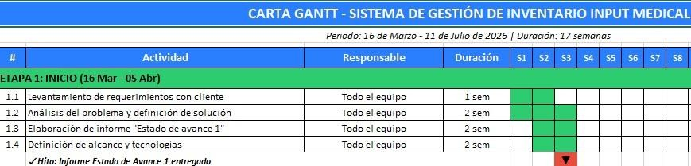
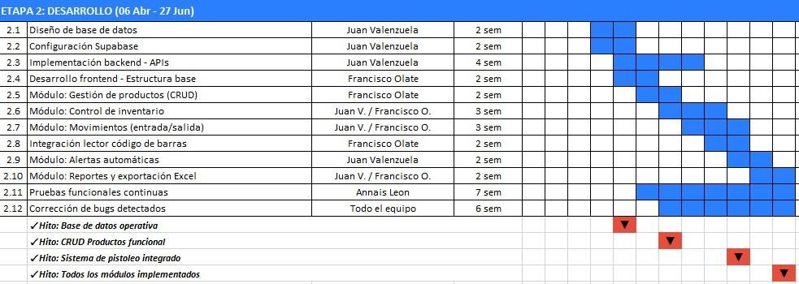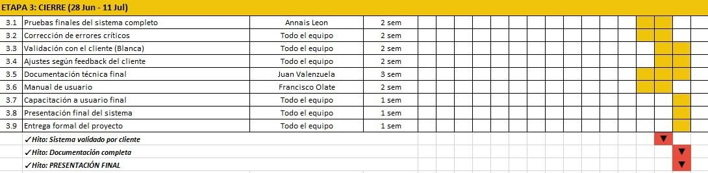
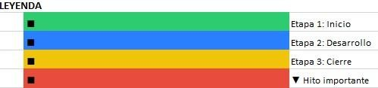

Requerimientos funcionales y no funcionales
Los requerimientos del sistema permiten definir qué funcionalidades debe cumplir la solución y bajo qué condiciones debe operar. Para el proyecto Sistema de Gestión de Inventario Input Medical, se identifican requerimientos funcionales asociados directamente a las acciones que realizará el sistema, y requerimientos no funcionales relacionados con seguridad, disponibilidad, usabilidad y mantenimiento.
Requerimientos funcionales
Los requerimientos funcionales corresponden a las acciones o servicios que el sistema debe entregar al usuario para apoyar la gestión de inventario.

ID |  | Descripción | Priorida
 | Requerimiento funcional
RF-01 | Registrar productos | El sistema debe permitir registrar productos con información como nombre, código, categoría, stock, lote y fecha de vencimiento. | Alta
RF-02 | Consultar productos | El sistema debe permitir consultar productos registrados y visualizar su información principal. | Alta
RF-03 | Registrar entradas de inventario | El sistema debe permitir registrar ingresos de productos al inventario, indicando producto, cantidad, lote, fecha de vencimiento y usuario responsable. | Alta
RF-04 | Registrar salidas de inventario | El sistema debe permitir registrar salidas de productos, descontando | Alta
 |  | correctamente las cantidades disponibles.
RF-05 | Aplicar lógica FIFO | El sistema debe priorizar la salida de productos con lote más antiguo o fecha de vencimiento más próxima, aplicando la lógica FIFO. | Alta
RF-06 | Actualizar stock | El sistema debe actualizar el stock disponible después de cada entrada o salida de inventario. | Alta
RF-07 | Gestionar lotes y vencimientos | El sistema debe permitir registrar y consultar lotes de productos con sus respectivas fechas de vencimiento. | Alta
RF-08 | Generar alertas de stock crítico | El sistema debe generar alertas cuando un producto se encuentre bajo el stock mínimo definido. | Media
RF-09 | Generar alertas de vencimiento | El sistema debe alertar sobre productos próximos a vencer para evitar pérdidas operativas. | Alta
RF-10 | Registrar historial de movimientos | El sistema debe guardar un historial de entradas y salidas, indicando producto, cantidad, fecha, tipo de movimiento y usuario responsable. | Alta
RF-11 | Permitir autenticación de usuarios | El sistema debe permitir el acceso mediante usuario y contraseña para proteger la información del inventario. | Alta
RF-12 | Utilizar lector de código de barras | El sistema debe permitir la búsqueda o registro de productos mediante un lector de código de barras USB. | Media
RF-13 | Generar reportes básicos | El sistema debe permitir consultar reportes básicos de stock, movimientos y productos próximos a vencer. | Media
Requerimientos no funcionales
Los requerimientos no funcionales definen características de calidad que debe cumplir el sistema para funcionar de manera segura, ordenada y eficiente.

ID | Requerimiento no funcional | Descripción | Prioridad
RNF-01 | Accesibilidad web | El sistema debe poder utilizarse desde un | Alta
 |  | navegador web, sin requerir instalación local de software.
RNF-02 | Seguridad de acceso | El sistema debe proteger el acceso mediante autenticación de usuarios y control de permisos. | Alta
RNF-03 | Disponibilidad cloud | El sistema debe estar alojado en servicios cloud que permitan su acceso mediante internet. | Alta
RNF-04 | Usabilidad | La interfaz debe ser simple, clara y fácil de utilizar para el personal encargado del inventario. | Media
RNF-05 | Mantenibilidad | El sistema debe estar organizado de forma que permita realizar correcciones, mejoras o ampliaciones futuras. | Media
RNF-06 | Integridad de datos | La base de datos debe mantener información coherente y evitar registros incompletos o inconsistentes. | Alta
RNF-07 | Trazabilidad | El sistema debe permitir identificar los movimientos realizados, incluyendo fecha, producto, cantidad y usuario responsable. | Alta
RNF-08 | Escalabilidad | La solución debe permitir incorporar nuevas funcionalidades en futuras versiones, como roles adicionales o módulos complementarios. | Media
RNF-09 | Rendimiento básico | El sistema debe responder de manera adecuada en operaciones principales como registrar productos, consultar stock y guardar movimientos. | Media
RNF-10 | Compatibilidad con lector USB | El sistema debe ser compatible con lectores de código de barras que funcionen como entrada de teclado. | Media
Estos requerimientos permiten orientar el desarrollo del sistema y sirven como base para la matriz de trazabilidad y el plan de pruebas. De esta forma, cada funcionalidad definida podrá ser relacionada posteriormente con un módulo del sistema, un caso de prueba y una evidencia de validación.

Matriz de trazabilidad
La matriz de trazabilidad permite relacionar las necesidades identificadas en Input Medical con los requerimientos del sistema, los módulos asociados y las pruebas que permitirán validar su cumplimiento. Esta herramienta ayuda a verificar que cada funcionalidad propuesta tenga una justificación dentro del problema del cliente y pueda ser comprobada durante la etapa de pruebas.
A través de esta matriz se busca mantener coherencia entre el análisis del problema, el diseño de la solución, el desarrollo del sistema y la validación funcional. De esta forma, cada requerimiento queda asociado a un módulo específico, un caso de uso y un caso de prueba que permitirá evidenciar su cumplimiento.

ID | Requerimi ento asociado | Necesidad o problema | Módulo del  sistema | Caso de uso relaciona do | Caso de prueba | Criterio de validación | Estado
MT-01 | RF-01  Registrar productos | Registro manual de productos en planillas  Excel | Gestión de productos | CU-02 Registrar producto | CP-02 | El sistema permite registrar un producto con nombre, código, categoría, stock, lote y fecha de vencimiento. | Completado
MT-02 | RF-02 Consultar productos | Dificultad para visualizar información actualizada del inventario | Consulta de productos | CU-03 Consultar producto | CP-03 | El usuario puede buscar y visualizar los productos registrados con sus datos principales. | Completado
MT-03 | RF-03 Registrar entradas de inventario | Falta de control ordenado sobre ingresos de productos | Movimien tos de inventario | CU-04  Registrar entrada | CP-04 | El sistema registra una entrada indicando producto, cantidad, lote, fecha de vencimiento y usuario responsable. | Completado
MT-04 | RF-04 Registrar salidas de inventario | Errores en el  descuento manual de productos | Movimien tos de inventario | CU-05  Registrar salida | CP-05 | El sistema registra una salida y descuenta correctamente la cantidad del inventario. | Completado
MT-05 | RF-05 Aplicar lógica FIFO | Riesgo de pérdida por productos vencidos o mal rotados | Control FIFO | CU-06 Aplicar salida FIFO | CP-06 | Al registrar una salida, el sistema prioriza el lote más antiguo o con fecha de vencimiento más próxima. | Completado
MT-06 | RF-06 Actualizar stock | Descuadres entre stock físico y stock registrado | Control de stock | CU-07 Consultar stock actualizad  o | CP-07 | El stock se actualiza automáticamente después de cada entrada o salida. | Completado
MT-07 | RF-07 | Falta de | Lotes y | CU-08 | CP-08 | El sistema permite | Completado

 | Gestionar lotes y  vencimient os | trazabilidad sobre lotes y fechas de vencimiento | vencimie ntos | Gestionar  lote |  | registrar y consultar lotes asociados a productos con su fecha de vencimiento. | Completado
MT-08 | RF-08  Generar alertas de stock crítico | Ausencia de avisos cuando un producto tiene bajo stock | Alertas de stock | CU-09  Visualizar alerta de stock | CP-09 | El sistema muestra una alerta cuando un producto se encuentra bajo el stock mínimo definido. | Completado
MT-09 | RF-09 Generar alertas de vencimient  o | Riesgo de no detectar productos próximos a vencer | Alertas de  vencimie  nto | CU-10 Visualizar alerta de vencimien  to | CP-10 | El sistema muestra una alerta cuando un producto se encuentra próximo a su fecha de vencimiento. | Completado
MT-10 | RF-10 Registrar  historial de  movimient  os | Falta de registro centralizado de entradas y salidas | Historial de  movimien  tos | CU-11  Consultar  historial | CP-11 | El sistema permite consultar movimientos realizados, indicando producto, cantidad, fecha, tipo de movimiento y usuario responsable. | Completado
MT-11 | RF-11 Permitir autenticaci ón de usuarios | Falta de control de acceso al inventario | Segurida  d / Login | CU-01  Iniciar sesión | CP-01 | Solo usuarios autorizados pueden ingresar al sistema mediante correo y contraseña. | Completado
MT-12 | RF-12  Utilizar lector de código de barras | Lentitud y errores al ingresar  códigos  manualmen  te | Código de barras | CU-12 Escanear código de barras | CP-12 | Al escanear un código, el sistema identifica o permite registrar el producto correspondiente. | Completado
MT-13 | RF-13 Generar reportes básicos | Dificultad para obtener información de apoyo a la gestión | Reportes | CU-13  Generar reporte | CP-13 | El sistema permite consultar reportes básicos de stock, movimientos y productos próximos a vencer. | Completado
MT-14 | RNF-01  Accesibilid ad web | Necesidad de acceder al sistema sin instalación | Plataform a web | CU-14  Acceder al sistema web | CP-14 | El sistema puede ser utilizado desde un navegador web con conexión a internet. | Completado
 |  | local
MT-15 | RNF-02 Seguridad de acceso | Necesidad de proteger información crítica del inventario | Segurida  d | CU-01  Iniciar sesión | CP-15 | El sistema restringe el acceso a usuarios no autenticados. | Completado
MT-16 | RNF-06  Integridad de datos | Riesgo de datos incompletos  o  inconsistent es | Base de datos | CU-04 Registrar entrada /  CU-05 Registrar salida | CP-16 | La base de datos mantiene registros coherentes de productos, lotes y movimientos. | Completado
MT-17 | RNF-07  Trazabilida d | Necesidad de identificar acciones realizadas sobre el inventario | Historial / Auditoría | Historial / Auditoría | CP-17 | Cada movimiento queda asociado a fecha, producto, cantidad y usuario responsable. | Completado
MT-18 | RNF-10  Compatibil idad con lector USB | Necesidad de usar pistola de  código de  barras | Código de barras | CU-12 Escanear código de barras | CP-18 | El lector USB funciona como entrada de teclado y permite capturar códigos en el sistema. | Completado
La matriz de trazabilidad será utilizada como base para el plan de pruebas, permitiendo validar que cada requerimiento definido tenga una funcionalidad asociada y una prueba que evidencie su cumplimiento. Los estados indicados podrán actualizarse durante el avance del desarrollo, según los módulos completados, en prueba o pendientes.

Arquitectura de la solución
La arquitectura de la solución para el sistema de gestión de inventario de Input Medical se plantea como una arquitectura web basada en servicios cloud. Esta arquitectura permite que el usuario acceda al sistema desde un navegador web, mientras que la información del inventario se almacena y administra mediante una base de datos en la nube.
El sistema estará compuesto principalmente por una capa de presentación, una capa de servicios cloud y una capa de datos. La capa de presentación corresponde al frontend desarrollado en React, el cual será desplegado en Vercel. La capa de servicios estará apoyada por Supabase, que permitirá gestionar autenticación, conexión con la base de datos y operaciones sobre la información del inventario. Finalmente, la capa de datos estará compuesta por PostgreSQL, donde se almacenarán productos, lotes, movimientos, usuarios y registros asociados al sistema.

Componente | Tecnología / herramienta | Función dentro del sistema
Usuario | Navegador web | Accede al sistema para registrar productos, consultar stock, realizar movimientos y revisar alertas o reportes.
Frontend | Vercel | Permite construir la interfaz gráfica del sistema, incluyendo pantallas de productos, movimientos, alertas, reportes y autenticación.
Despliegue frontend | Vercel | Publica la aplicación web y permite acceder al sistema desde internet mediante una URL.
Backend cloud | Supabase | Entrega servicios backend para conectar el frontend con la base de datos, gestionar autenticación y controlar el acceso a la información.
Base de datos | PostgreSQL | Almacena los datos principales del sistema, como productos, lotes, movimientos, usuarios, alertas y reportes.
Seguridad | Supabase Auth / JWT / RLS | Permite autenticar usuarios y proteger el acceso a los datos mediante permisos y políticas de seguridad.
Control de versiones | GitHub | Permite almacenar el código fuente, registrar cambios y mantener el trabajo del equipo organizado.
Integración  física | Lector de código de barras USB | Permite capturar códigos de productos de forma rápida, funcionando como dispositivo de entrada tipo teclado.
Flujo general de la arquitectura
El flujo general del sistema comienza cuando el usuario ingresa a la aplicación web desde un navegador. La interfaz desarrollada en React permite al usuario iniciar sesión, registrar productos, consultar stock, ingresar movimientos de inventario y revisar alertas o reportes.
Cuando el usuario realiza una acción dentro del sistema, el frontend envía la solicitud correspondiente hacia Supabase. Supabase actúa como intermediario entre la aplicación web y la base de datos PostgreSQL, permitiendo consultar, registrar, actualizar o eliminar información según los permisos definidos.
La base de datos PostgreSQL almacena la información estructurada del inventario, incluyendo productos, lotes, fechas de vencimiento, cantidades disponibles y movimientos realizados. Cada entrada o salida de inventario queda registrada para mantener trazabilidad y permitir futuras consultas.
En el caso del lector de código de barras USB, este se integra al sistema como un dispositivo de entrada. Al escanear un código, el valor capturado se ingresa en la interfaz web, permitiendo buscar o registrar productos de forma más rápida y reduciendo errores de digitación.
Representación simplificada del flujo
Usuario
↓
Navegador web
↓
Frontend React desplegado en Vercel
↓
Supabase Auth / API
↓
Base de datos PostgreSQL
↓
Productos, lotes, movimientos, alertas y reportes
Esta arquitectura permite que la solución sea accesible, mantenible y escalable, ya que separa la interfaz de usuario, los servicios cloud y la base de datos. Además, facilita futuras mejoras, como incorporar nuevos roles, reportes más avanzados o integraciones adicionales, sin modificar completamente la estructura principal del sistema.

Patrones de diseño y arquitectura utilizados
Para el desarrollo del sistema de gestión de inventario de Input Medical, se consideran patrones y enfoques arquitectónicos que permiten ordenar la solución, separar responsabilidades y facilitar el mantenimiento del sistema.

Patrón / enfoque | Aplicación en el proyecto
Arquitectura cliente-servidor | El usuario accede desde un navegador web, mientras que React consume los servicios cloud de Supabase para autenticación, consultas y registro de información.
Arquitectura por capas | El sistema separa la interfaz de usuario, los servicios de conexión y la base de datos, evitando mezclar responsabilidades dentro del código.
Singleton | Se propone centralizar una única instancia del cliente de Supabase, evitando repetir la configuración de conexión en distintas partes del frontend.
Fachada | Se propone utilizar servicios que agrupen operaciones del inventario, como registrar productos, entradas, salidas, consultas de stock y reportes.
FIFO | Se utiliza como regla de negocio para priorizar la salida de productos más antiguos o próximos a vencer.
Estos patrones permiten que el sistema sea más ordenado, mantenible y fácil de ampliar. La arquitectura cliente-servidor y por capas organiza la comunicación entre usuario, frontend, backend y base de datos. Singleton ayuda a centralizar la conexión con Supabase, mientras que Fachada simplifica las operaciones del inventario. Finalmente, FIFO responde directamente a la necesidad de controlar productos con fecha de vencimiento y reducir pérdidas operativas.

Diagramas del sistema

Diagrama de caso de uso
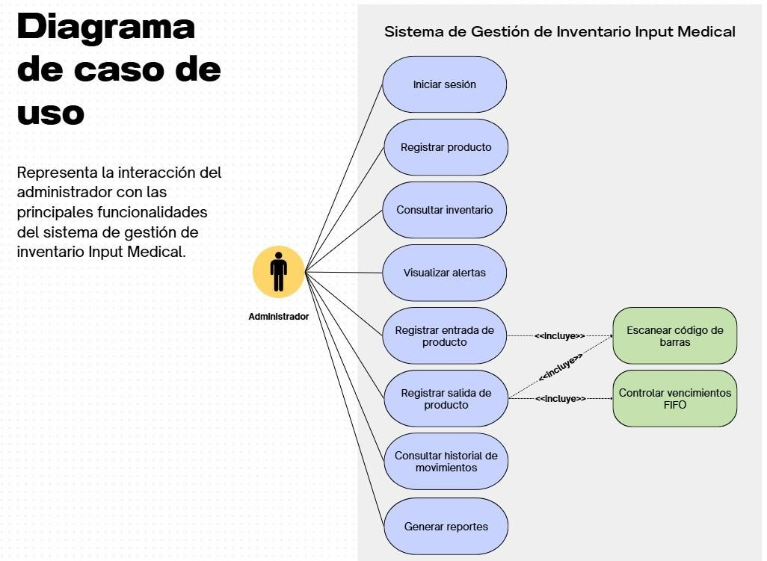

Diagrama de secuencia
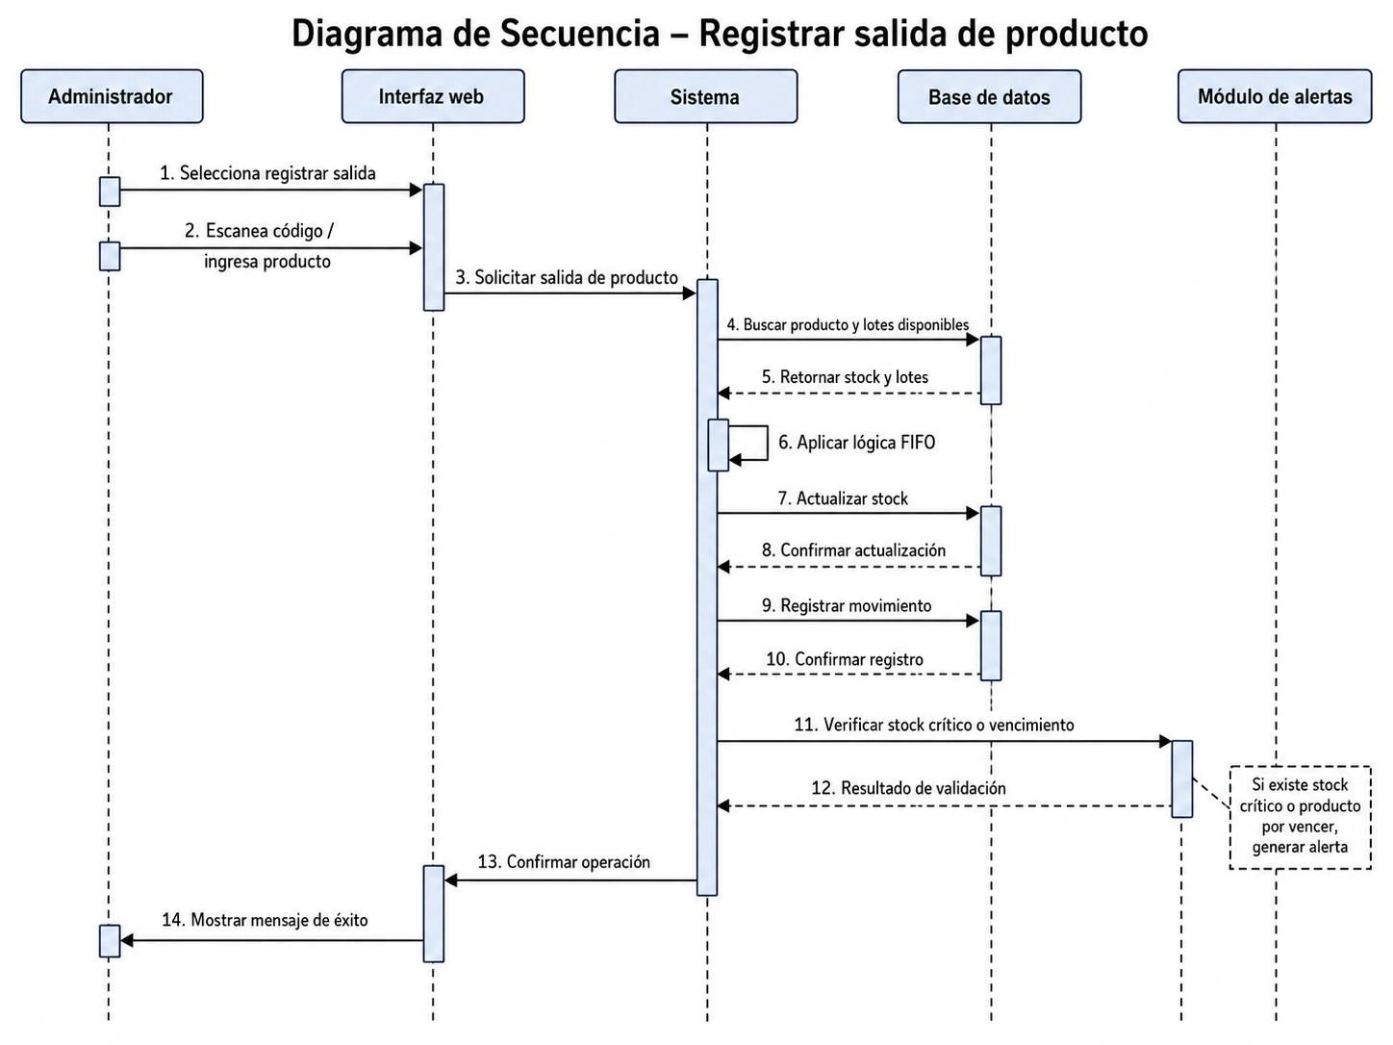

Diagrama de flujo
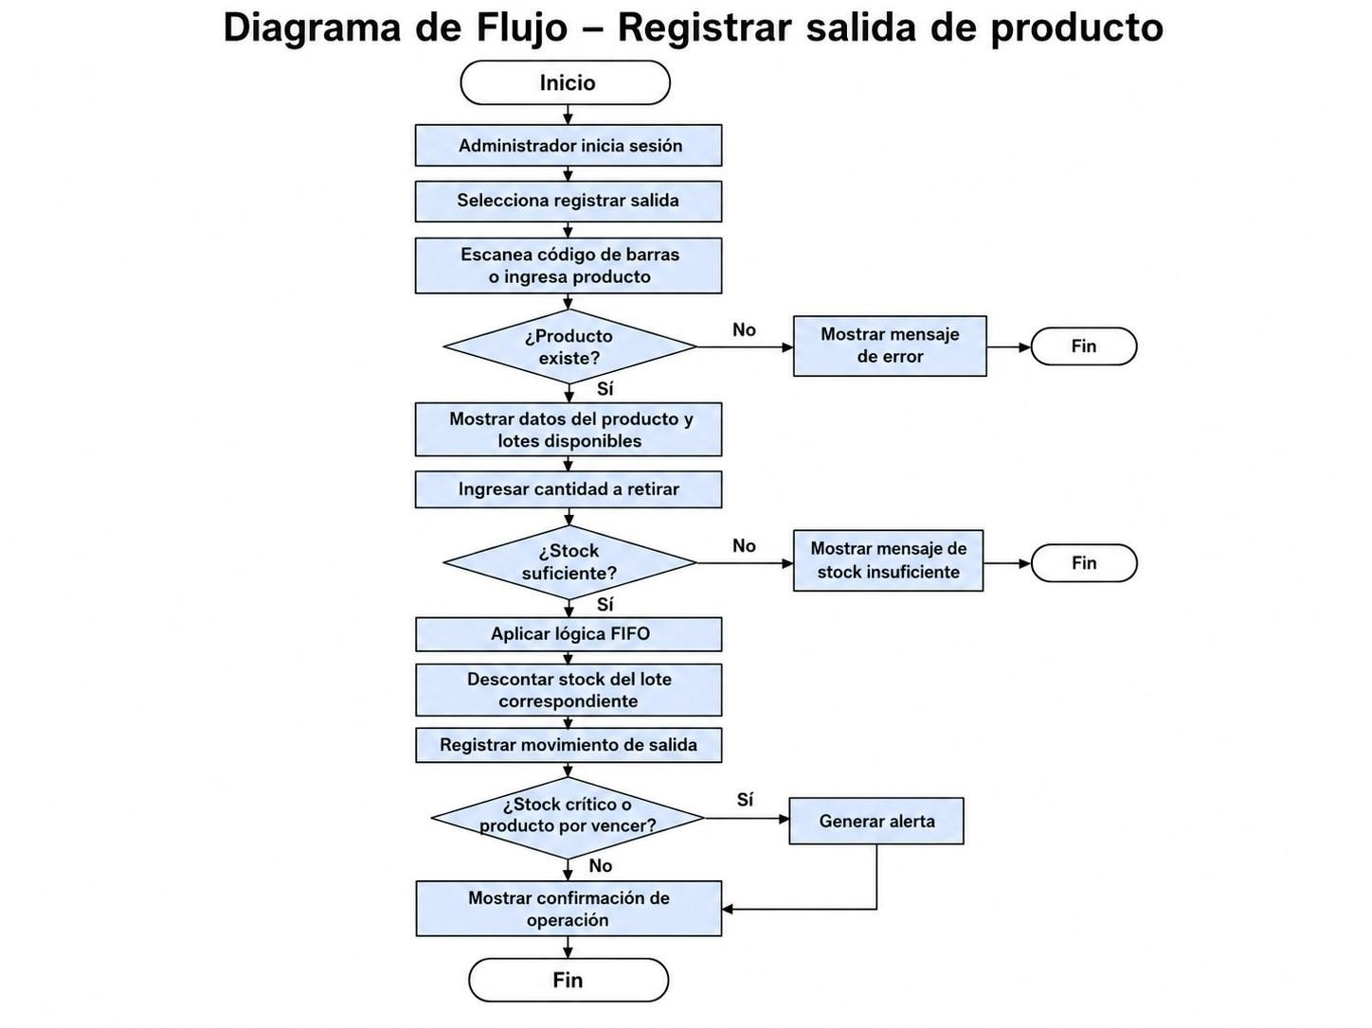

Diagrama entidad-relación
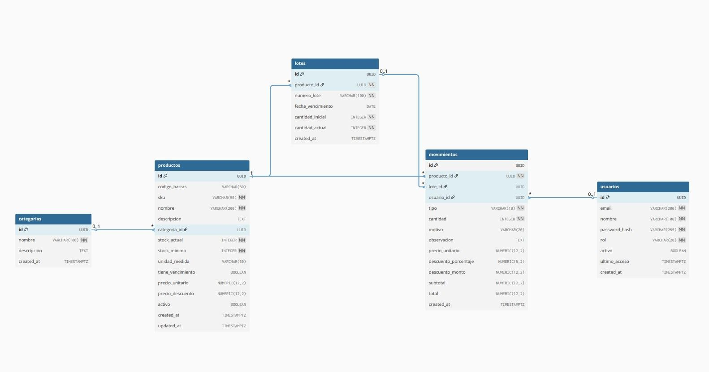

Configuración del servidor de producción
La configuración del servidor de producción del sistema de gestión de inventario de Input Medical se basa en el uso de servicios cloud gestionados. Para esta etapa, el frontend será desplegado en Vercel, mientras que el backend, la autenticación y la base de datos serán administrados mediante Supabase y PostgreSQL.

Elemento | Configuración
Frontend | Aplicación desarrollada en React y desplegada en Vercel.
Backend | Servicios gestionados mediante Supabase.
Base de datos | PostgreSQL administrado desde Supabase.
Autenticación | Supabase Auth para inicio de sesión de usuarios.
Seguridad | Uso de autenticación, JWT y políticas de acceso mediante Row Level Security.
Control de versiones | Repositorio GitHub conectado al despliegue.
Variables de entorno | URL de Supabase y clave pública de conexión configuradas en el proyecto.
Acceso | Sistema disponible desde navegador web mediante una URL generada por Vercel.
Para preparar el ambiente de producción se consideran los siguientes pasos:
- Crear el proyecto frontend en React.
- Crear el repositorio del proyecto en GitHub.
- Configurar el proyecto en Vercel y conectarlo con el repositorio.
- Crear el proyecto en Supabase.
- Definir las tablas principales en PostgreSQL: productos, lotes, movimientos, usuarios y alertas.
- Configurar Supabase Auth para el acceso de usuarios.
- Activar políticas de seguridad mediante Row Level Security.
- Configurar las variables de entorno necesarias para conectar React con Supabase.
- Ejecutar el despliegue del frontend en Vercel.
- Verificar el acceso al sistema desde navegador.

Configuración del ambiente de pruebas
El ambiente de pruebas del sistema de gestión de inventario de Input Medical tiene como objetivo validar que las funcionalidades principales operen correctamente antes de su entrega final. Este ambiente permite realizar pruebas controladas utilizando datos ficticios, sin afectar información real o productiva de la empresa.
Para esta etapa, el ambiente de pruebas estará compuesto por la aplicación web desplegada en Vercel, una base de datos de prueba en Supabase y usuarios de prueba configurados para validar el acceso al sistema.

Elemento | Configuración de prueba
Frontend de prueba | Aplicación React desplegada en Vercel para pruebas.
Backend de prueba | Proyecto o tablas de prueba configuradas en Supabase.
Base de datos | PostgreSQL con productos, lotes y movimientos ficticios.
Usuarios de prueba | Usuario administrador y usuarios básicos para validar acceso.
Datos de prueba | Productos médicos simulados, stock inicial, lotes y fechas de vencimiento.
Herramientas | Navegador web, Supabase Dashboard, Vercel, GitHub y lector de código de barras USB.
Validación | Revisión de que el sistema cumpla con los requerimientos definidos.
Verificación | Comparación de funcionalidades con la matriz de trazabilidad y casos de prueba.
Las pruebas consideradas en este ambiente incluyen el inicio de sesión, registro de productos, consulta de stock, registro de entradas y salidas, actualización de inventario, control de lotes, uso del lector de código de barras y revisión de alertas o reportes básicos.
Para configurar el ambiente de pruebas se consideran los siguientes pasos:
- Crear o habilitar un entorno de prueba en Supabase.
- Crear las tablas necesarias para productos, lotes, movimientos, usuarios y alertas.
- Cargar datos ficticios representativos del inventario.
- Configurar usuarios de prueba para validar el acceso al sistema.
- Desplegar el frontend en Vercel.
- Conectar la aplicación con Supabase mediante variables de entorno.
- Ejecutar pruebas funcionales desde el navegador.
- Registrar evidencias de los resultados obtenidos.

Avance del desarrollo del software
El desarrollo del sistema de gestión de inventario de Input Medical se encuentra en etapa de construcción y validación de sus módulos principales. Durante esta fase se ha avanzado en la definición de la base de datos, estructura del sistema, autenticación, gestión de productos y planificación de los módulos de movimientos, FIFO, alertas y reportes.

Módulo / actividad | Descripción | Estado | Avance
Levantamiento de  requisitos | Identificación del problema, alcance y funcionalidades principales del sistema. | Completado | 100%
Diseño de base de datos | Definición de tablas para productos, lotes, movimientos, usuarios y alertas. | Completado | 100%
Arquitectura del sistema | Definición de frontend, backend cloud, base de datos y despliegue. | Completado | 100%
Autenticación de usuarios | Configuración del acceso al sistema mediante usuario y contraseña. | Completado | 100%
Gestión de productos | Registro y consulta de productos dentro del sistema. | Completado | 100%
Movimientos de  inventario | Registro de entradas y salidas de productos. | Completado | 100%
Control FIFO | Lógica para priorizar productos antiguos o próximos a vencer. | Completado | 100%
Alertas | Avisos de stock crítico y productos próximos a vencer. | Completado | 100%
Reportes básicos | Consulta de stock, movimientos y vencimientos. | Completado | 100%
Pruebas funcionales | Validación de módulos principales según requerimientos. | Completado | 100%

Plan de pruebas
El plan de pruebas tiene como objetivo validar que las funcionalidades principales del sistema de gestión de inventario de Input Medical funcionen correctamente y cumplan con los requerimientos definidos. Las pruebas se ejecutarán en el ambiente de pruebas configurado con datos ficticios, evitando afectar información real del cliente.

ID |  | Prueba
 | Módulo |  | Resultado esperado | Estado

CP-01 | Login | Iniciar sesión con usuario válido | El usuario accede correctamente al sistema. | Completado
CP-02 | Productos | Registrar un producto nuevo | El producto queda guardado con sus datos principales. | Completado
CP-03 | Productos | Consultar producto registrado | El sistema muestra la información del producto consultado. | Completado
CP-04 | Entradas | Registrar ingreso de inventario | El stock del producto aumenta correctamente. | Completado
CP-05 | Salidas | Registrar salida de inventario | El stock del producto disminuye correctamente. | Completado
CP-06 | FIFO | Registrar salida con varios lotes disponibles | El sistema descuenta primero el lote más | Completado
 |  |  | antiguo o próximo a vencer.
CP-07 | Stock | Consultar stock actualizado | El sistema muestra el stock real después de cada movimiento. | Completado
CP-08 | Lotes | Registrar lote con fecha de vencimiento | El lote queda asociado correctamente al producto. | Completado
CP-09 | Alertas | Validar alerta de stock crítico | El sistema muestra alerta cuando el stock está bajo el mínimo. | Completado
CP-10 | Vencimientos | Validar alerta de producto próximo a vencer | El sistema muestra alerta según la fecha de vencimiento definida. | Completado
CP-11 | Historial | Consultar movimientos realizados | El sistema muestra entradas y salidas con fecha, producto, cantidad y usuario. | Completado
CP-12 | Código de barras | Escanear código de producto | El sistema captura el código y permite buscar o registrar el producto. | Completado
CP-13 | Reportes | Generar reporte básico de inventario | El sistema muestra información de stock, movimientos o vencimientos. | Completado
CP-14 | Acceso web | Ingresar al sistema desde navegador | La aplicación carga correctamente desde la URL desplegada. | Completado

Estado de avance con KPI

KPI | Descripción | Avance
Levantamiento de requerimientos | Identificación del problema, objetivos, alcance y funcionalidades principales. | 100%
Diseño de base de datos | Definición de tablas, relaciones y estructura de datos del sistema. | 100%
Arquitectura de la solución | Definición de frontend, backend cloud, base de datos y despliegue. | 100%
Documentación técnica | Elaboración de metodología, matriz de trazabilidad, diagramas y planificación. | 100%
Desarrollo de funcionalidades | Implementación de login, productos,  movimientos, FIFO, alertas y reportes. | 100%
Configuración cloud | Configuración de Supabase, Vercel y conexión del sistema. | 100%
Plan de pruebas | Definición de casos de prueba para validar el sistema. | 100%
Pruebas ejecutadas | Evidencias de pruebas realizadas sobre módulos desarrollados. | 100%
Avance general del proyecto | Promedio estimado del estado actual del sistema. | 100%
Las actividades que aún requieren mayor trabajo corresponden a la finalización de funcionalidades, ejecución completa de pruebas, validación de alertas, reportes y consolidación de evidencias. Estos elementos serán priorizados en la siguiente etapa para fortalecer la entrega final del sistema.
3.15 Evidencias de GitHub (repositorio)
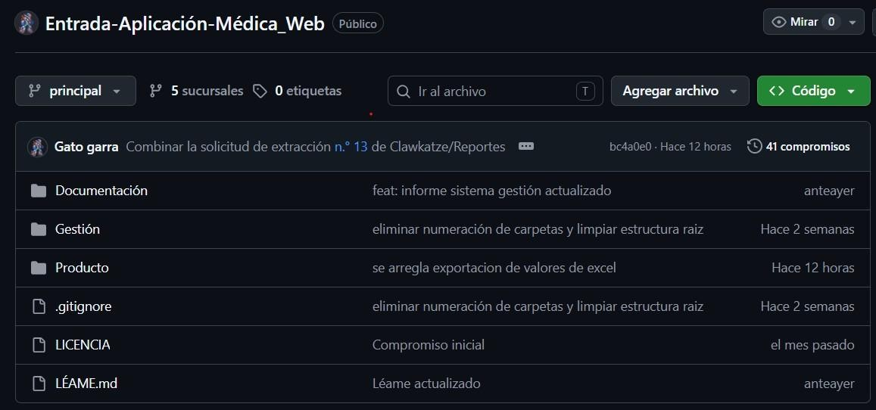

3.16 Evidencias de SupaBase
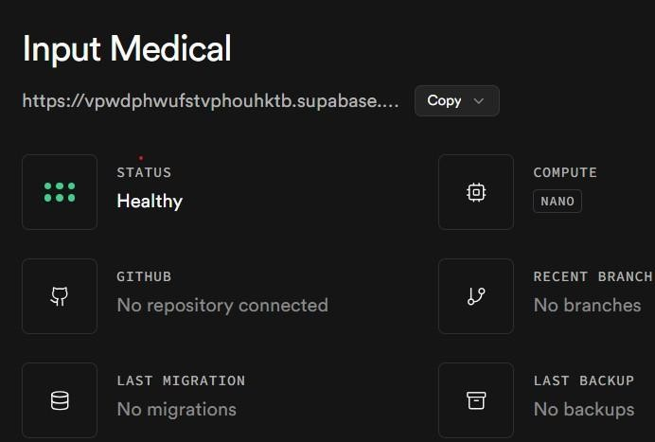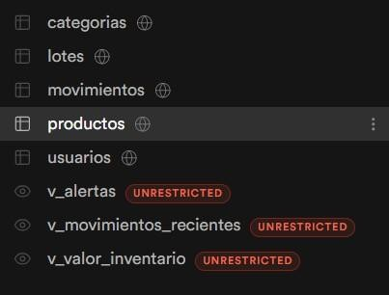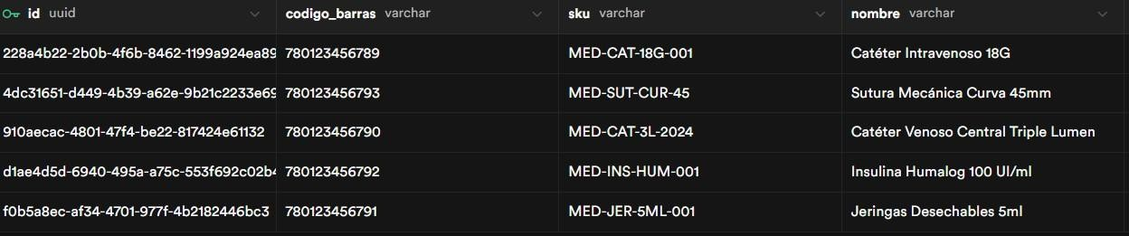

Conclusión
El proyecto Sistema de Gestión de Inventario Input Medical presenta un avance técnico ordenado y coherente con la problemática identificada en la empresa. Durante esta etapa se logró definir el contexto del proyecto, sus objetivos, alcance, requerimientos, metodología de desarrollo, arquitectura de la solución, tecnologías utilizadas y principales módulos del sistema.
Además, se avanzó en la documentación técnica necesaria para orientar el desarrollo, incluyendo matriz de trazabilidad, planificación, patrones de diseño, configuración del ambiente cloud, ambiente de pruebas, procedimiento de respaldo de base de datos y plan de pruebas. Estos elementos permiten demostrar que el proyecto no solo se encuentra planteado a nivel conceptual, sino que también cuenta con una base técnica para continuar su implementación.
La solución propuesta permite responder a las principales necesidades de Input Medical, especialmente en relación con el control de stock, trazabilidad de productos, registro de entradas y salidas, gestión de lotes, fechas de vencimiento y reducción de errores asociados al uso de planillas Excel.
Si bien aún existen módulos en desarrollo, como el control completo de movimientos, lógica FIFO, alertas y reportes, el avance actual demuestra que el sistema es viable y que las tecnologías seleccionadas son adecuadas para construir una aplicación web accesible, mantenible y escalable.
Como próximos pasos, el equipo deberá completar las funcionalidades pendientes, ejecutar las pruebas definidas, recopilar evidencias del funcionamiento del sistema y ajustar los módulos según los resultados obtenidos. De esta forma, el proyecto podrá avanzar hacia una entrega final más sólida, funcional y alineada con las necesidades reales de Input Medical.

Lecciones aprendidas
Durante el desarrollo del proyecto Sistema de Gestión de Inventario Input Medical, el equipo identificó distintos aprendizajes relacionados con la planificación, diseño y construcción de una solución de software orientada a una necesidad real.
Una de las principales lecciones aprendidas fue la importancia de definir correctamente los requerimientos desde el inicio del proyecto. Esto permitió ordenar el alcance, priorizar funcionalidades y evitar que el sistema creciera sin una dirección clara.
También se comprendió la relevancia de la matriz de trazabilidad, ya que permite conectar cada necesidad del cliente con un requerimiento, un módulo del sistema y una prueba asociada. Esto ayuda a demostrar que el desarrollo responde directamente al problema identificado.
Otro aprendizaje importante fue la necesidad de diseñar adecuadamente la base de datos antes de comenzar el desarrollo. En un sistema de inventario, elementos como productos, lotes, movimientos, stock y fechas de vencimiento deben estar bien relacionados para evitar errores y permitir aplicar correctamente la lógica FIFO.
Además, el equipo aprendió que la configuración del ambiente de pruebas es fundamental para validar el sistema sin afectar datos reales. Contar con datos ficticios, usuarios de prueba y evidencias permite detectar errores antes de la entrega final.
Finalmente, se reforzó la importancia de documentar el avance del proyecto mediante capturas, tablas, diagramas y pruebas. Esta documentación no solo ayuda a cumplir con la evaluación, sino que también facilita la defensa del proyecto y permite explicar con mayor claridad las decisiones técnicas tomadas.

